SPONZOR

Mestský úrad Poprad

ŠPORTOVÝ KLUB VETERÁN POPRAD
v spolupráci s MsÚ Poprad – ref. mládeže a športu
usporiada
XX. ročník stolnotenisového turnaja
O CENU POPRADU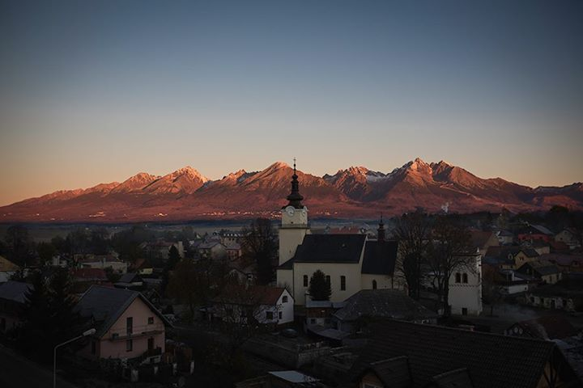

Poprad - Matejovce 12. Január 2019
- Všeobecné ustanovenia:
- Usporiadateľ: ŠK VETERÁN POPRAD
- Dátum usporiadania: 12. Január 2019 /sobota/
- Miesto: Telocvična ZŠ s MŠ Poprad – Matejovce
- Organizačný výbor: Alexander Comisso, Mgr. Tomáš Valluš,
Tibor Bujňák, Miroslav Šifra, Ján Popadič,
Ing. Ladislav Vlaháč, Jozef Bolha
- Hlavný rozhodca: Jozef Záhradník
- Prihlášky: Mgr. Tomáš Valluš – 0915640564,
resp.v deň turnaja do 8:30 hod.
- Vklady: Budú vyberané pri prezentácii vo výške 4 eur
- Občerstvenie: Bude zabezpečené v mieste konania turnaja

- Technické ustanovenia
- Predpis: Hrá sa podľa pravidiel stolného tenisu, súťažného
poriadku a tohto rozpisu
- Podmienky účasti: registrovaní hráči stolného tenisu
- Súťažné disciplíny: I. Dvojhra mužov /zo skupín postupujú prví
dvaja, potom K.O. systém/
II. Štvorhra mužov /vylučovacím spôsobom/
- Časový rozpis: 8:00 – 8:30 - prezentácia
8:30 – 8:45 - žrebovanie
9:00 - začiatok turnaja
- Ceny: Ceny obdržia prví traja v každej disciplíne
- Loptičky: Xushaofa *** 40+
- Protesty: Podľa súťažného poriadku
Turnaj je zaradený do súťaže o pohár PSTZ

Alexander Comisso Mgr. Tomáš Valluš
predseda ŠK VETERÁN tajomník ŠK VETERÁN
Prehľad víťazov v jednotlivých ročníkoch

1. ročník: rok 2000 – Milan Puchala /MPC Spišská Nová Ves/
2. ročník: rok 2001 – Igor Comisso /ŠK VETERÁN Poprad/
3. ročník: rok 2002 – Marek Dobiáš /Kobra Trenčín/
4. ročník: rok 2003 – Ján Baltazorovič /STKO V. Lomnica, Matejovce/
5. ročník: rok 2004 – Stanislav Guman /STO Michalovce/
6. ročník: rok 2005 – Milan Puchala /TJ Javorinka Levoča/
7. ročník: rok 2006 – Jozef Jaško /Pyrobatis Batizovce/
8. ročník: rok 2007 – Róbert Valuch /FC Bayern Mníchov/
9. ročník: rok 2008 – Róbert Valuch /FC Bayern Mníchov/
10. ročník: rok 2009 – Tibor Vasiľ /OŠK Lokomotíva Margecany/
11. ročník: rok 2010 – Paulo Guassardo /MŠK STO Krompachy/
12. ročník: rok 2011 – Alexander Valuch /MŠK Kys. Nové Mesto/
13. ročník: rok 2012 – Miroslav Jambor /TJ Obce Sp. Štiavnik/
14. ročník: rok 2013 – Dávid Mikša /TJ Severka Kežmarok/
15. ročník: rok 2014 – Martin Gumáň /Geológ Rožňava/
16. ročník: rok 2015 – Matej Harabin /Fortuna Kežmarok/
17. ročník: rok 2016 – Matej Harabin /Fortuna Kežmarok/
18. ročník: rok 2017 – Jakub Zelinka /STK Košice - Čaňa/
19. ročník: rok 2018 – Dávid Gašparovič /TJ Javorinka Levoča/
20. ročník: 12.01.2019 - ???

